应届生学历补充手册
第1步，登录中国教师资格网，点击网上办事中的教师资格认定
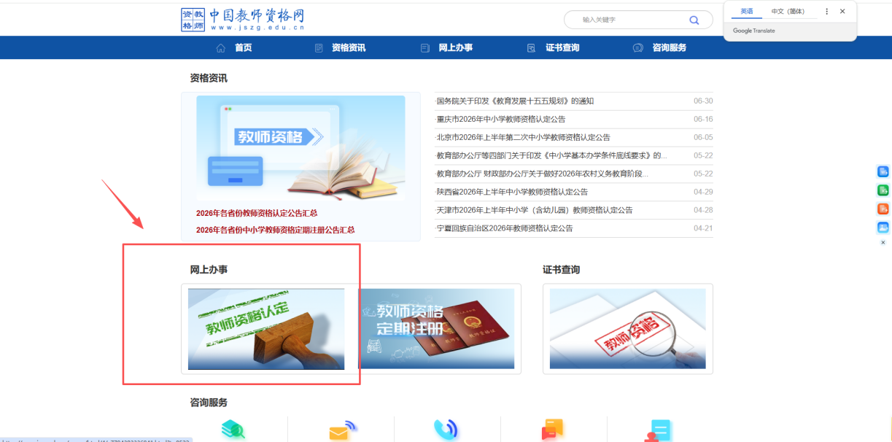
第2步，点击在线办理
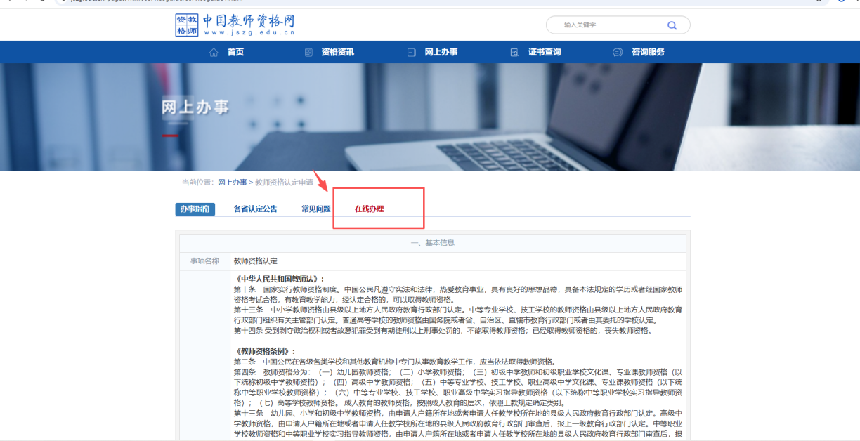
第3步，登录
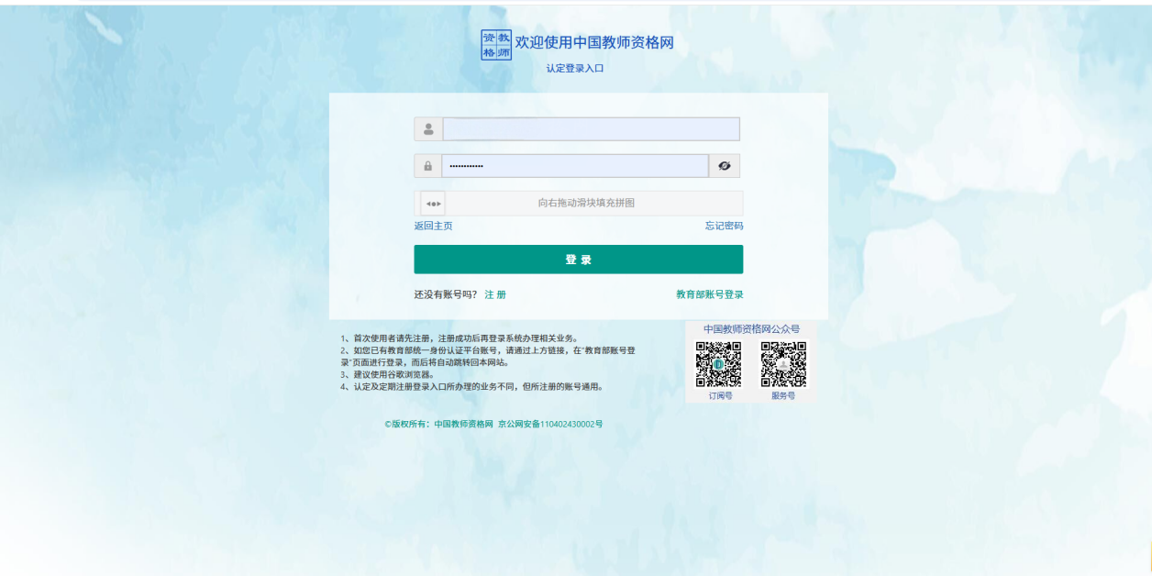
第4步，点击个人信息中心
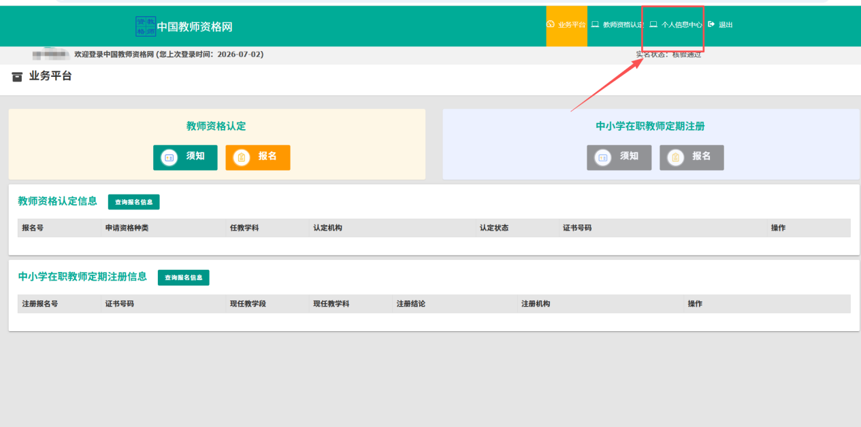
第5步，点击学历学籍信息
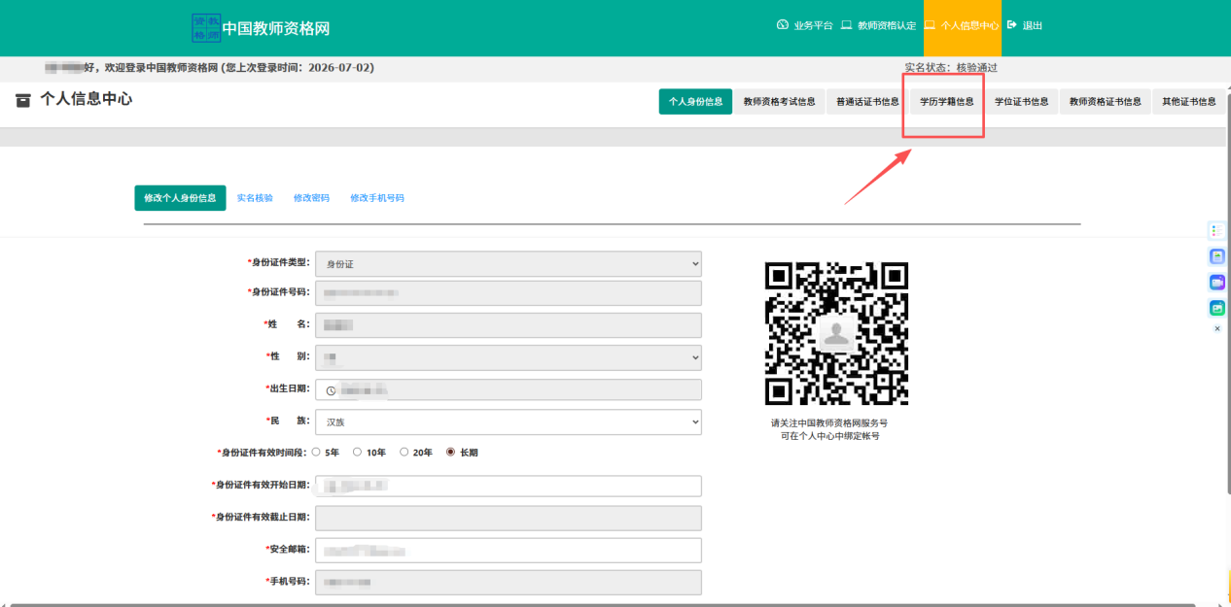
第6步，在学历证书信息点击新增
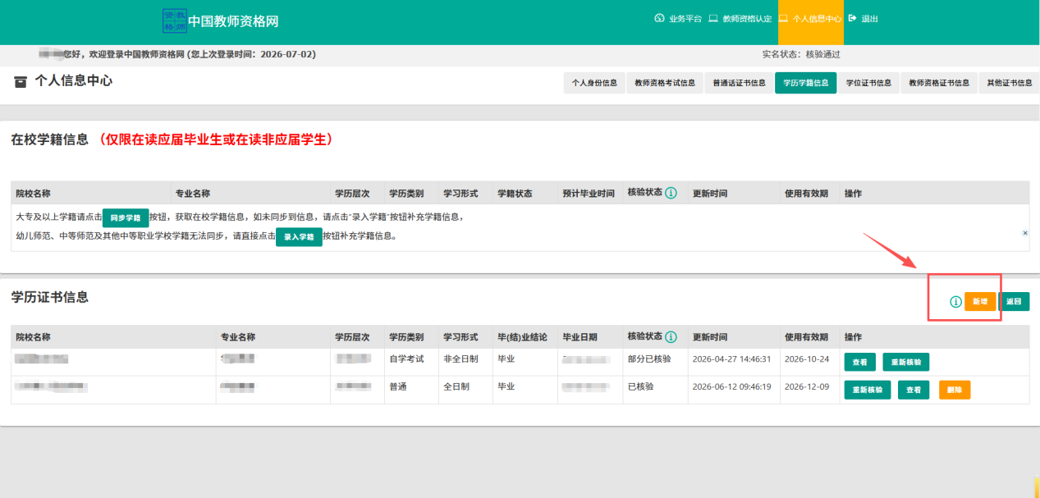

第7步，点击授权学信网学历，再点击申请学信网核验二维码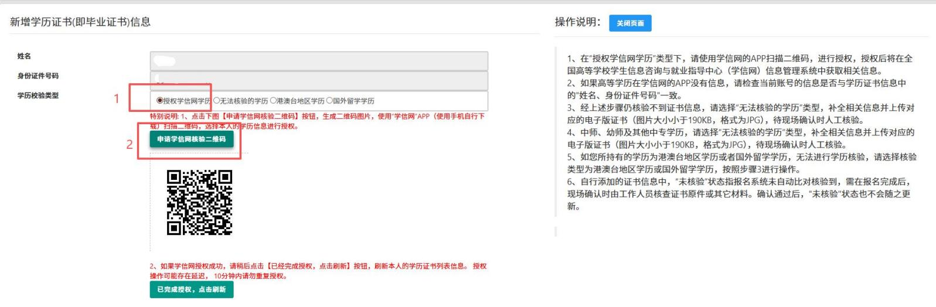
第8步，使用学信网APP（过程中需要本人扫脸）扫描二维码跳出如下界面并点击提交
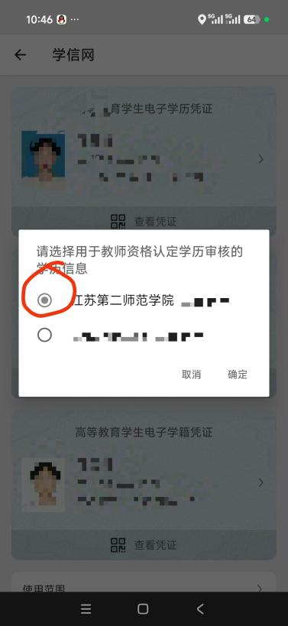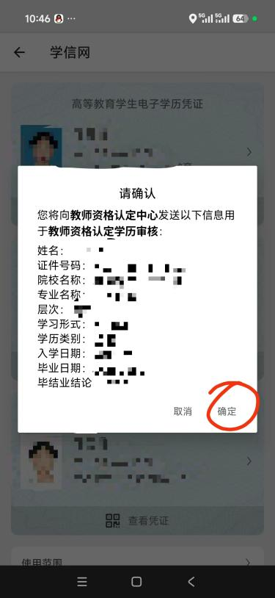

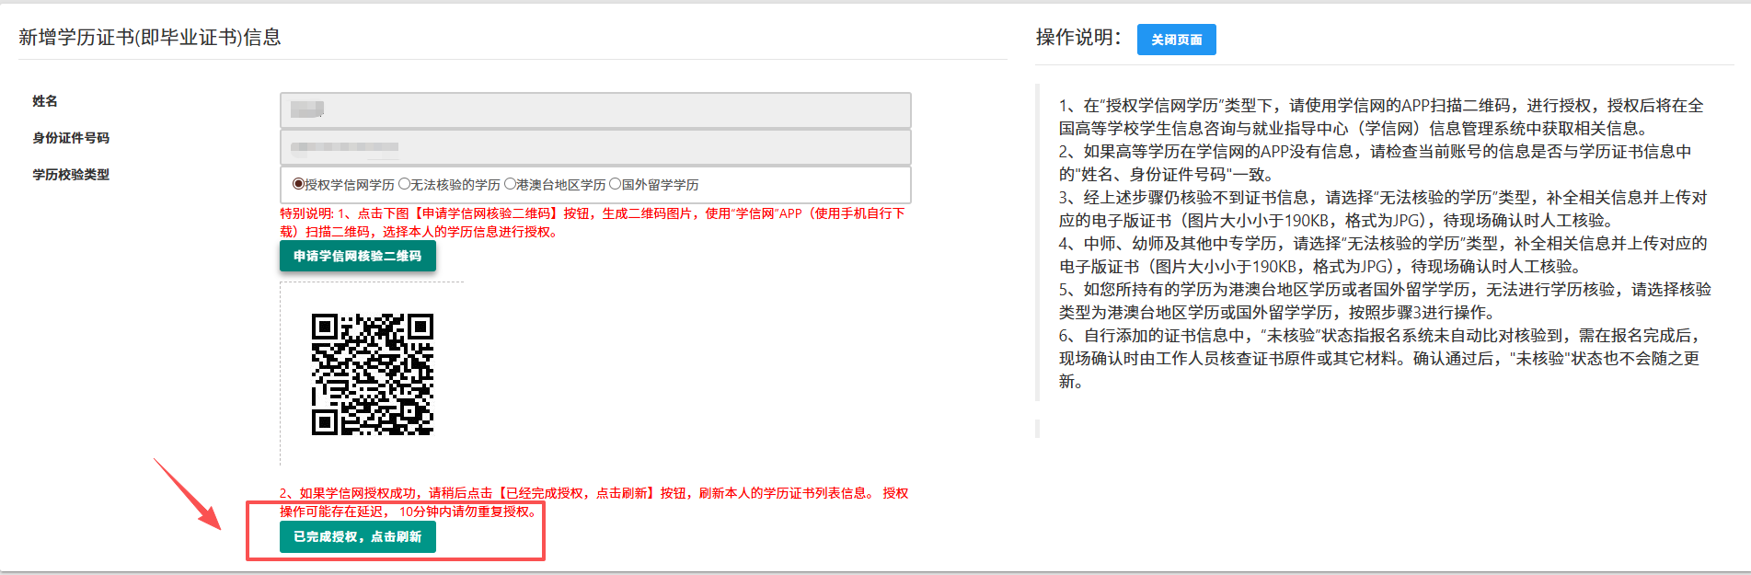
第9步，点击提交
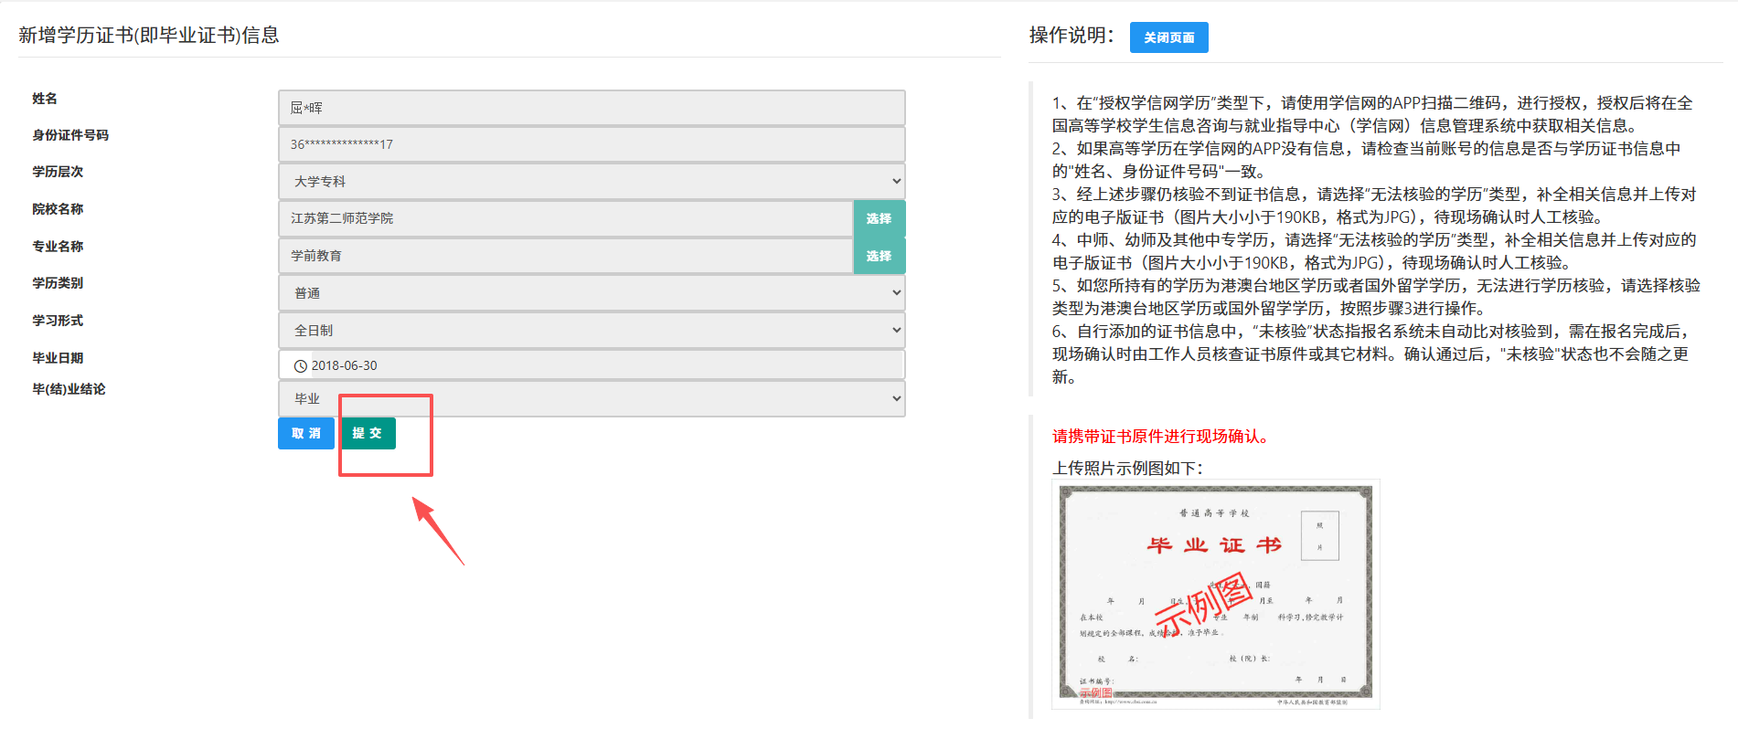
第10步，返回个人中心界面中的学历学籍信息，观察核验状态是否为已核验或者部分已核验（全日制是已核验，自考是部分核验）
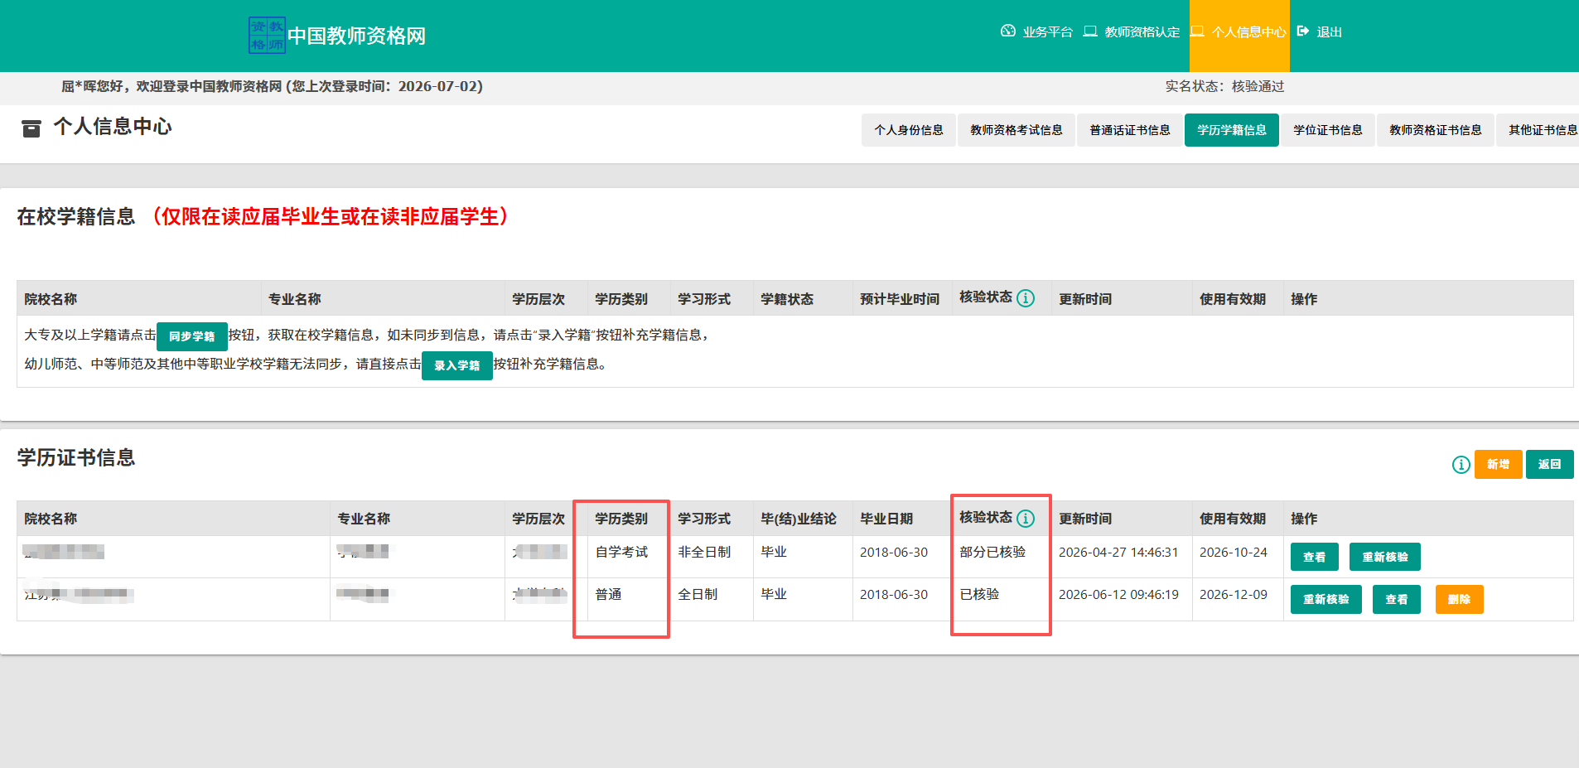
第11步，点击业务平台中的查询报名信息
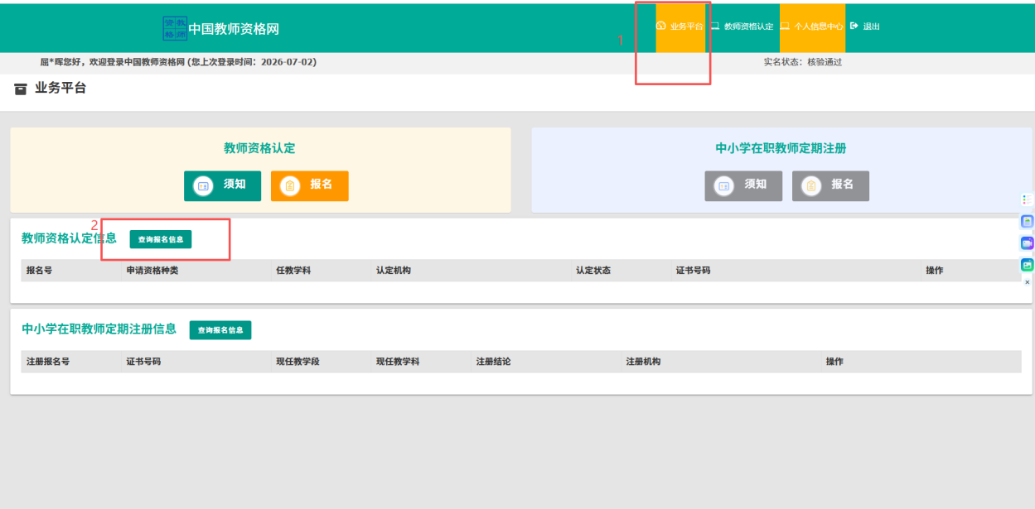
第12步，点击补充学历信息，再点击设置为补充学历
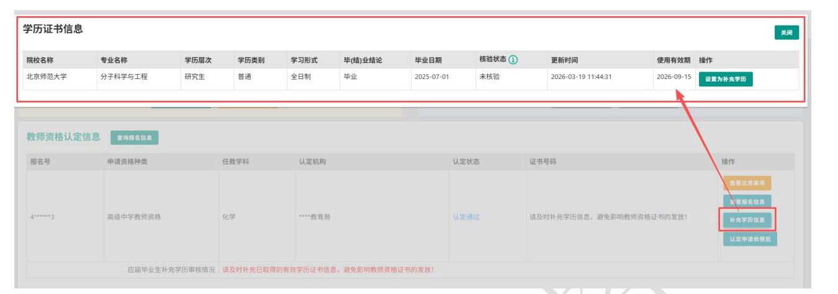

第13步，完成学历补充后，证书号码会自动跳出，若为大专学历则不会跳出